**Groupe scolaire Marcel Estrade**

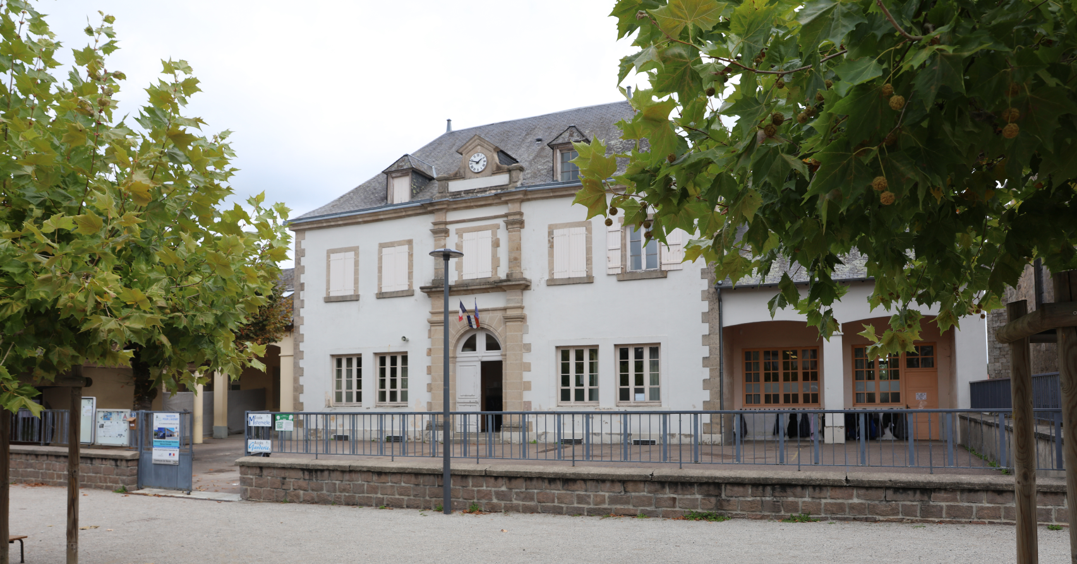

Bienvenue au groupe scolaire Marcel Estrade de Naves pour cette nouvelle année scolaire 2024/2025, que nous espérons riche en découvertes, en progrès et en souvenirs.

C’est avec plaisir que nous allons retrouver vos enfants et en accueillir de nouveaux. Leur bien-être et leur réussite seront notre motivation, et nous ne doutons pas que vous parents (et enfants) la partagerez.

Le groupe scolaire Marcel Estrade est une école primaire située dans le bourg de Naves à proximité de la Mairie, de la médiathèque, de l’esplanade Joséphine Baker, à côté du Bike Park, dans un environnement naturel protégé. Il accueille environ 160 élèves de TPS au CM2 répartis en 7 classes.

|  |  |
| --- | --- |
| **Groupe scolaire Marcel Estrade**  **2, rue Gustave Vidalin 19460 Naves**  **Pendant le temps scolaire : 05/55/26/25/31**  **Pendant le temps péri scolaire :  05/55/26/68/09 cantine**  **05/55/26/04/43 garderie**  **Mail : ecole.naves@ac-limoges.fr**  **BLOG: blogsenclasse.fr/19-naves-ecole-primaire-estrade** |  |

Le projet d’école met l’accent : - sur la lecture,

- sur les différentes démarches en résolution de problèmes, en tenant en compte des besoins spécifiques de chacun. Il comprend également : - un parcours artistique et culturel. - un parcours numérique, - un parcours citoyen.

En lien et en parallèle, tout au long de l’année, plusieurs projets comme la bio diversité seront menés. De même, des actions culturelles seront conduites avec la Médiathèque, le Théâtre de l’Empreinte, le cinéma, les JMF…

Tous les élèves participent également à des rencontres sportives.

**Groupe scolaire Marcel Estrade**

**Les Locaux**

**Elémentaire Maternelle**

**Maternelle**

Bâtiment de la maternelle en travaux cette année

Dortoir et sanitaires aménagés

**Ancien bâtiment**

Classe de CP

Classe de CE1

Classe de CE2

Bureau de la directrice et salle des maîtres

**Bâtiments cour du bas**

Cuisine et salle de restauration

Classe PS/MS

Classe de PS/GS

**Bâtiment cour du bas**

Classe de CM1

Classe de CM2

**Les équipements**

**Espace numérique de travail :** Vous trouverez le **blog de l’école**.

**Equipements informatiques** : - Des ordinateurs dans les salles de classes

- VPI dans les salles de classes

**Les associations**

Association des Parents d’Elèves APE Association sportive scolaire

Président(e) : Madame Gouour Présidente : Madame Rosa 

apenaves19@gmail.com

|  |  |
| --- | --- |
| L’association des Parents d’Elèves a pour but de récolter de l’argent tout au long de l’année afin de financer les différents projets des classes. Plusieurs manifestations sont organisées, et plusieurs réunions ont lieu afin de préparer au mieux ces actions et de répartir les tâches selon les possibilités de chacun. **Il est important d’avoir de nombreux parents aussi bien lors des manifestations que lors des réunions. Plus vous serez nombreux, plus vous pourrez améliorer les actions menées ou innover…**  **L’APE lance un appel aux nouvelles bonnes volontés.** |  |

**Les élections des parents d’élèves au Conseil d’école :**

La réglementation permet à chaque parent d’être électeur et éligible. Pour notre école, il faut 14 parents, soit 7 titulaires et 7 suppléants.

Les élections des délégués des parents d’élèves auront lieu mi octobre et la liste des parents désirant constituer le corps électoral devra m’être remise pour mi septembre. J’invite donc tout parent désirant se porter candidat à venir me rencontrer au plus vite.

**Groupe scolaire Marcel Estrade**

**Temps scolaire Temps périscolaire**

**Education Nationale**

Inspecteur : M Sauvezie

**Mairie de Naves**

Maire : M Longy

Adjoint chargé des affaires scolaires :

M Merckx

**Psychologue scolaire**

Mme Salamagne Plats

**Titulaire remplaçante**

Mme Lefebvre

**Restauration scolaire**

Mme Arnoult

Repas échelonnés sur 2 services de 12H00 à 12H40 et de 12H40 à 13H20

**Directrice**

Mme Rosa

**Garderie**

**Responsable :** M Merckx

Horaires :

- De 7H00 à 8H30 : Garderie payante

- De 8H30 à 8H50 : Garderie gratuite

- De 16H30 à 17H00 : Garderie gratuite

- De 17H00 à 19H00 : Garderie payante

- De 17H00 à 18H00 : Possibilité aide aux devoirs pour les élèves de l’élémentaire

**Classe de PS/GS**

Mme Larnaudie

*ATSEM :* Mme Pouch

**Classe de PS/MS**

Mme Combes

*ATSEM :* Mme Rousseau

**Classe de CP/CE1**

Mme Lafond

**Classe de CE2**

Mme Gauthier

**Classe de CE1**

Mme Rosa

M Brette

**Activités périscolaires**

**-** De 7H30 à 18H30 : Garderie municipale le mercredi

- De 7H30 à 19H00 : Centre de loisirs ELA pendant les vacances scolaires

**Classe de CM1**

Mme Sousa Domingos

**Classe de CM2**

Mme Van

**AESH**:

Mme Sauffier Levrier

Mme Machado

**Transport scolaire**

Il existe un service de transport scolaire. Se renseigner auprès du Conseil Général

**Horaires de classe** :

Lundi, mardi, jeudi, vendredi : 9H00 – 12H00 et 13H30 – 16H30

L’accueil se fait 10 minutes avant le début de chaque demi-journée.

**Entrée et sortie des élèves :**

- Les élèves de maternelle doivent être amenés et récupérés soit au portail, soit dans les salles de classe. Les élèves ne sont remis qu’aux parents ou aux personnes autorisées à venir les chercher.

- Les élèves de l’élémentaire entrent et sortent au portail de la cour du bas.

Pendant la journée de classe, les portails de l’école sont fermés à clé. Si vous devez venir chercher votre enfant, vous présenter au portail de la cour du haut et sonner.

**Absences :** Toute absence doit être signalée par téléphone ou par mail le matin même et doit être justifiée ensuite par un écrit de la famille, qui doit, dans les 48 heures en faire connaître les motifs à la directrice de l'école. Les absences sont consignées, chaque demi-journée, dans un registre spécial tenu par chaque enseignant. Les autorisations d’absences exceptionnelles doivent faire l’objet d’une demande écrite et motivée à M l’IEN de la circonscription de Tulle Dordogne, une semaine au moins avant la date prévue pour le départ.

**Retards :**

**Une attention particulière concernant le respect des horaires est demandée aux familles.** Tous les retards devront être justifiés par téléphone ou par mail (règlement Intérieur, Code de l'Éducation), un rappel au règlement intérieur aura lieu pour tout abus. La ponctualité fait partie des règles à respecter à l'école.

Tout retard ne pourra être qu’exceptionnel, et je me permets d’attirer votre attention sur les dérangements qu’ils occasionnent dans le fonctionnement normal d’une classe, et de l’école.

Nous avons l’ambition de former les enfants le mieux possible à leur future vie de citoyen. La ponctualité étant une règle de savoir-vivre, nous ne voulons pas l’ignorer.

**Vie scolaire :**

- Les activités sportives sont des activités obligatoires de l’école. Seules les dispenses dûment justifiées sont recevables. Les enfants ne fréquentant pas la séance de natation resteront à l’école (prise en charge temporaire par un autre enseignant de l’école)

- Un enfant entré dans les locaux ne doit plus les quitter. Il est sous la responsabilité des enseignants, du personnel municipal…

**Sécurité :**

**Le plan Vigipirate est toujours en place, et l**e ministère demande à chacune et chacun : personnels, parents d'élèves, élèves… de prendre connaissance des consignes de sécurité mises en place et de les respecter afin d'améliorer le niveau de sécurité dans notre école.

Aussi, au sein de l’école, nous vous demandons :

- d’éviter les regroupements sur les abords de l’école,

- d’éviter de pénétrer dans l’enceinte de l’école, et encore moins dans les salles de classe, sans un motif réel,

- de respecter les horaires d’entrée et de sortie.

Nous maintiendrons les portails fermés.

D’un point de vue **pratique**, Mme Rosa est la directrice de l'école, et elle sera **déchargée de direction les lundis et le jeudi toutes les 3 semaines environ.**

Pour d’éventuels rendez-vous, ce jour est bien sûr le plus pratique. Mais vous pourrez bien évidemment la rencontrer à tout autre moment de la semaine si besoin ! Nous sommes toutes très disponibles, et il ne faudra donc pas hésiter à nous solliciter si vous l’estimez utile.

Vous trouverez dans le cahier de liaison plusieurs documents à compléter dès à présent ou ponctuellement tout au long de l’année. Vous y trouverez des renseignements pratiques et des informations sur la scolarité de votre enfant.

Ce sont des outils, parmi d’autres, pour faciliter le partenariat entre vous, parents, et nous, équipe enseignante.

La Directrice.

 